Информация о мероприятиях аникоррупционной направленности, проведенных в пришкольном и оздоровительным лагере «Солнышко» МБОУ ООШ №12 Бугульминского муниципального района в 2025 году
№ п/п | Дата, время и место  проведения | Форма проведения | Название мероприятия | Фото-отчет
1 | 03.06.2025,  МБОУ ООШ №12 | Просмотр мультфильмов антикоррупционной направлености | Для ребят был организован просмотр мультфильмов антикоррупционной направленности, после просмотра и обсуждения с педагогами мультфильмов дети пришли к выводу, что победить коррупцию можно только тогда, когда каждый гражданин будет занимать активную жизненную позицию и соблюдать законы. | 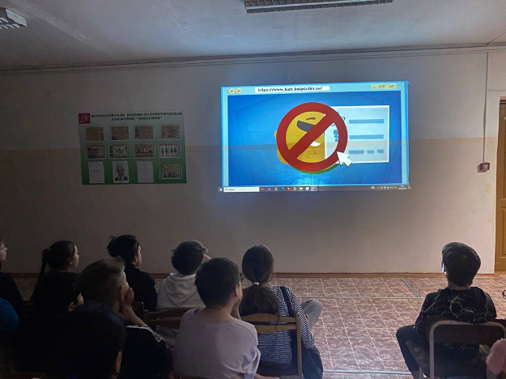
2 | 04.06.2025,  МБОУ ООШ №12 | Акция раздача листовок | В целях проведения эффективной антикоррупционной работы, в пришкольном лагере "Солнышко" была организована раздача листовок «Нет коррупции!», листовки были информационными | 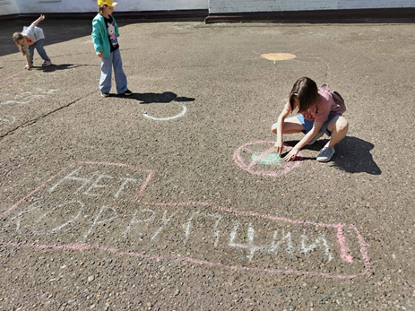
3 | 05.06.2025,  МБОУ ООШ №12 | Спортивная эстафета «Вместе против коррупции» | В пришкольном лагере «Солнышко» прошли спортивные соревнования «Вместе против коррупции!». Ребята под девизом «Спорт против коррупции» приняли участие в различных спортивных конкурсах. Участники с удовольствием выполняли задания и получали массу положительных эмоций от игр и общения друг с другом. | 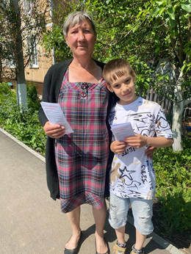
4 | 07.06.2025,  МБОУ ООШ №12 | Конкурс рисунков на асфальте «Мы против коррупции» | В нашем лагере прошел яркий и вдохновляющий конкурс рисунков на асфальте, приуроченный к теме борьбы с коррупцией. Это мероприятие привлекло внимание воспитанников, которые с энтузиазмом выражали свои мысли и идеи через искусство | 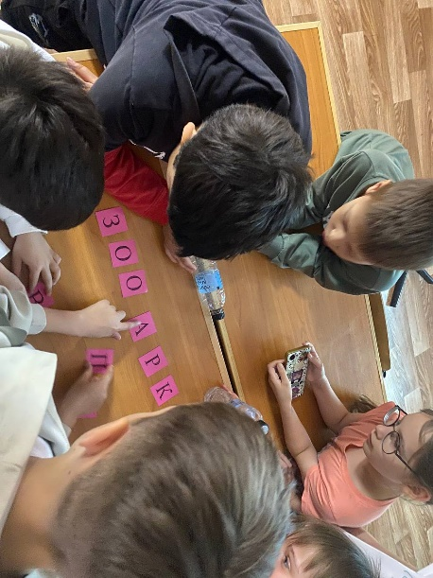
5 | 09.06.2025,  МБОУ ООШ №12 | Викторина «коррупции-нет!» | В пришкольном лагере "Солнышко" прошла викторина « коррупции - нет!» . В начале мероприятия ребят ознакомили с терминами, как взятка, подкуп и какое наказание ждёт за эти деяния, кто может быть привлечён к уголовной ответственности за получение взятки. После с ребятами провели викторину, где нужно было вспомнить пословицы, поговорки, литературные произведения, обличающие коррупцию, перечислить причины коррупции и т.д. | 